
МИНИСТЕРСТВО НАУКИ И ВЫСШЕГО ОБРАЗОВАНИЯ РОССИЙСКОЙ ФЕДЕРАЦИИ
ФЕДЕРАЛЬНОЕ ГОСУДАРСТВЕННОЕ БЮДЖЕТНОЕ ОБРАЗОВАТЕЛЬНОЕ УЧРЕЖДЕНИЕ ВЫСШЕГО ОБРАЗОВАНИЯ
«ДОНСКОЙ ГОСУДАРСТВЕННЫЙ ТЕХНИЧЕСКИЙ УНИВЕРСИТЕТ» (ДГТУ)
Факультет «Информатика и вычислительная техника»
Кафедра «Кибербезопасность информационных систем»

ОТЧЁТ
по лабораторной работе №1 «Проверка чисел на простоту»
по дисциплине «Методы алгебраической геометрии в криптографии»

Выполнил: студент гр. ВКБ41
Киселев Э.О.
Проверил:
ст.пр. Артамонова Е.А.

г. Ростов-на-Дону
2025 г.
Задание. Написать программу, реализующую тест Миллера-Рабина проверки на простоту следующих чисел для любого целого числа a. Если число проходит тест, то выбрать другое случайное число a и повторить тест. Достаточно повторить тест Миллера-Рабина пять раз. Выводить все промежуточные результаты.
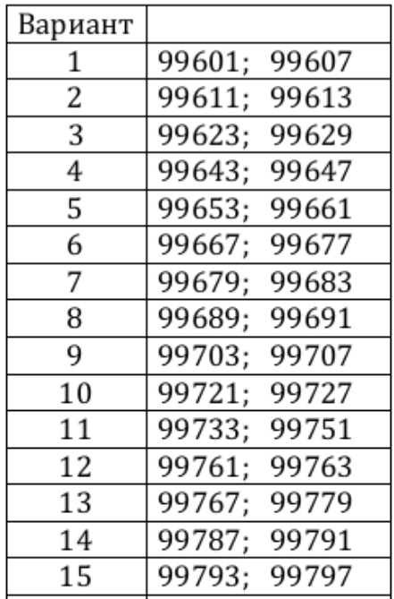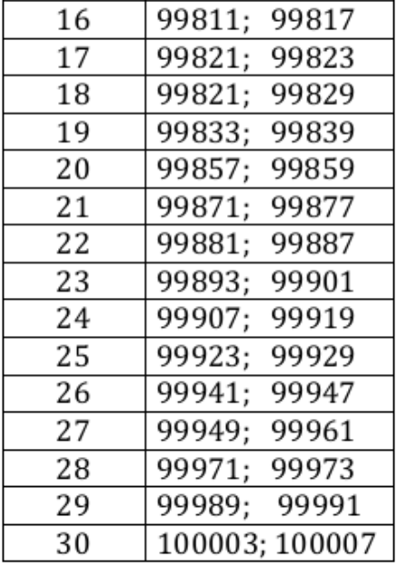
Ход работы:
Программная реализация:
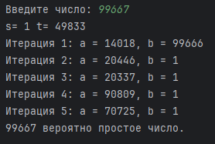
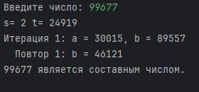
Листинг программы:
import random
def is_prime(n, k=5):
if n <= 1:
print(f"{n} не является простым числом.")
return False
if n <= 3:
print(f"{n} является простым числом.")
return True
if n % 2 == 0:
print(f"{n} является составным числом.")
return False
# Представляем n-1 как 2^s * t
s, t = 0, n - 1
while t % 2 == 0:
s += 1
t //= 2
print("s=",s,"t=", t)
# Проведение k раундов теста
for i in range(k):
a = random.randint(2, n - 2)
b = pow(a, t, n) # a^t mod n
print(f"Итерация {i + 1}: a = {a}, b = {b}")
if b == 1 or b == n - 1:
continue
for j in range(s - 1):
b = pow(b, 2, n)
print(f" Повтор {j + 1}: b = {b}")
if b == n - 1:
break
else:
print(f"{n} является составным числом.")
return False
print(f"{n} вероятно простое число.")
return True
num = int(input("Введите число: "))
is_prime(num)

